Учхозская средняя общеобразовательная школа

Классный час на тему:

«С чего начинается Родина...»

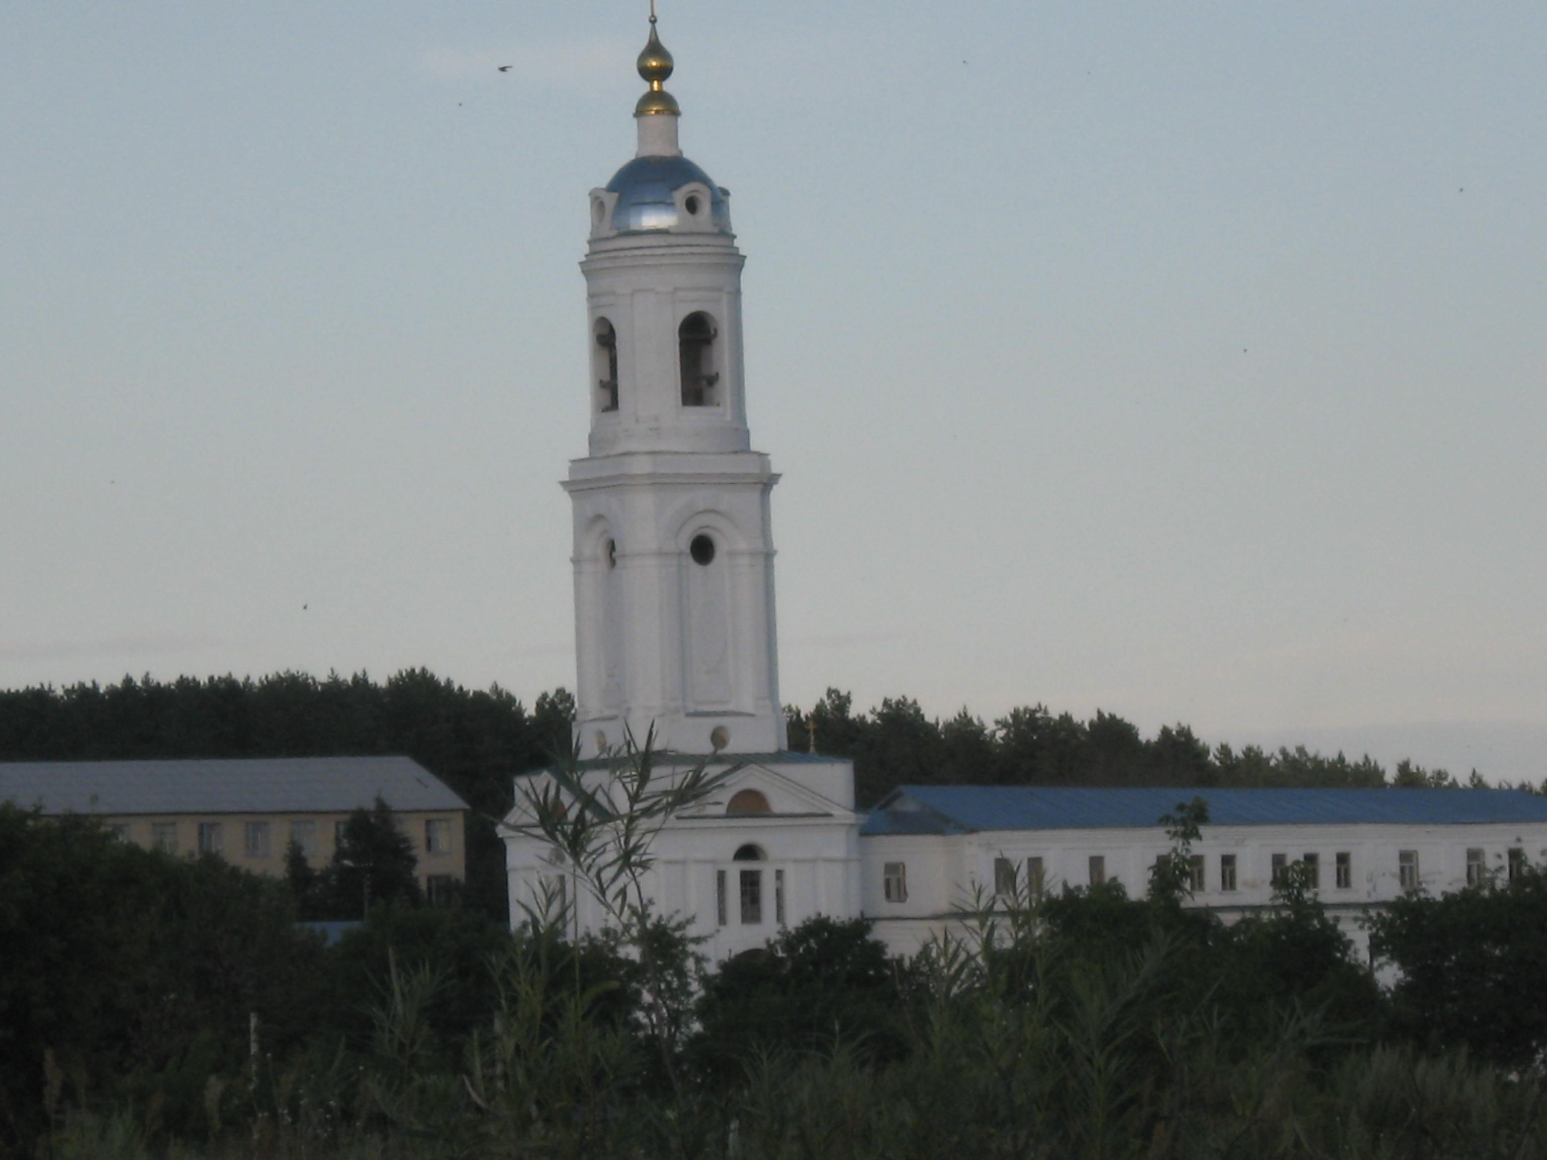

Провела: Маркина С.В.

Классный час «С чего начинается Родина….».

Цели: Ознакомить с отдельными эпизодами истории республики Мордовии, её символами и великими людьми; раскрыть смысл понятия «патриотизм»; развивать речь, память; воспитывать гражданственность, любовь к своей малой родине.
Подготовительная работа: при подготовке к классному часу ребята были поделены на 2 группы. 1группа получила задание – написать сочинение о своей малой родине; 2 группа получила задание – найти пословицы о Родине; всем ребятам было дано задание – принести фотографии из тех мест своей малой родины, в которых они побывали на каникулах, обязательно на фоне природы: лес, ручей, река, ключ, пасека, а также памятные места.
Оборудование: стенд с сочинениями ребят; плакат с фотографиями с изображением любимых уголков своего родного края; плакаты с изображением символики Мордовии.

Ход занятия.
- Вступительное слово учителя.
Милый край! Мордовия родная!
Здесь раздолье рек, лесов, полей.
Для меня нет лучше в мире края
Он мне всех дороже и милей.

Сегодня республика занимает достойное место в ряду российских регионов (Мордовия – регион № 13). Пережив горькое иноземное иго, мордовский народ добровольно вошёл в состав Российского государства и сыграл немалую роль в его истории.
Ученик 1: Раньше жил народ в нужде и горе,
Проклиная тяжкую судьбу,
Не стерпел, расправил плечи гордо
И поднялся смело на борьбу.
Ученик 2: Шли хазары и ногайцы тучей.
Сколько они горя принесли!
Добрый Слава и Вольга могучий
С Сияжаром вместе Русь спасли.
Ученик 3: И народ обрёл свою свободу.
Как стремительно столетия бегут!
Были войны, голод в эти годы.
В дружбе русские, мордва живут.
Учитель:
В этом году мы будем отмечать тысячелетие воссоединения Мордовии с Россией.
Ученик 4: Так цвети, Мордовия родная!
Ты в семье народов не одна.
Русь тебя от бед оберегает.
Как родная старшая сестра.
Учитель:
Мордовский край географически расположен в самом сердце европейской России, в междуречье Оки и Суры.
Ученик: В самом центре России
Меж Окой и Сурою
Расположен мой край
Средь полей и лесов.
И его нет красивей,
И его нет дороже:
Это родина наша,
Наших дедов, отцов.
Учитель:
Семь городов: Саранск, Рузаевка, Ковылкино, Ардатов, Инсар, Краснослободск, Темников и более полутора тысяч сёл и деревень расположено на территории Мордовии. Ну а сейчас, давайте познакомимся с символами Мордовии. Ребята подготовили сообщения о символах.
Ученик:
Это государственный герб Республики Мордовия. Он является государственным символом республики. Он представляет собой изображение тёмно – красного, белого и тёмно – синего цвета, обрамлённого: золотыми колосьями пшеницы, олицетворяющими традиционную приверженность мордовского народа к сельскохозяйственному труду, перевитыми лентой тёмно – красного, белого и тёмно – синего цветов; нашейной гривной (это национальное украшение женщин) цвета золота, на которой семь орнаментов, означающих количество городов республики, заканчивающейся солярным знаком, восьмиконечной розеткой, символом солнца, красного цвета.
Учитель:
Республика глубоко чтит выдающихся людей, чьи судьбы были связаны с этим краем. Выходцем из мордвы был патриарх Всея Руси Никон. На этой земле жил великий, прославленный святой Серафим Саровский. В мордовских краях родились и жили адмирал Ушаков, поэт Полежаев, революционный демократ Огарёв, историк Ключевский, великий скульптор, прославивший свой народ на весь мир, Степан Эрьзя, просветитель Евсевьев, всемирно известный врач – офтальмолог Филатов, художник Сычков, легендарная певица Лидия Русланова. Все славные имена перечислить невозможно. В этом перечне великих имён рядом стоят мордва,
русские, люди других национальностей, что олицетворяет неразрывное единство истории России и частицы её – Мордовии.
Чтение уче-ми стихотворения «Мой милый край! Мордовия родная!» (В.В.Зуботыкина)
Ученик 1: Мой милый край! Мордовия родная!
Разливы рек, бескрайние поля.
И я не знаю лучше в мире края,
Чем наша славная мордовская земля.

Здесь воздух кажется мне как – то чище,
Витает аромат цветов в лугах.
Берёзы, клёны распустили кисти.
Пшеница золотом гордится на полях.

Ученик 2: Живут здесь дружно люди разных наций,
Рукам рабочим слава и почёт.
И если крепко нам за дело браться,
Народ тогда покой и счастье обретёт.

Мордовия от взрывов не страдала,
Враг не топтал зелёные луга,
Но лучших воинов на бой послала,
Чтоб защитить страну родную от врага.

Ученик 3: В мороз и слякоть шли навстречу смерти
За дом родной, за свой любимый край.
И в память павшим, в храмах ставят свечи.
Да будет на земле и небе вечный рай.

И если дерево сильно корнями,
То дружбой и трудом силён народ.
Пусть сложными, но верными путями
К богатству прочному Мордовия придёт.

Ученик:
Государственный флаг Республики Мордовия является государственным символом республики. Он представляет собой прямоугольное полотнище, состоящее из трёх полос тёмно – красного, белого и тёмно – синего цветов. Их расположение горизонтальное. Верхняя и нижняя полосы по размеру одинаковы. В середине белой полосы располагается восьмиконечная розетка – солярный знак тёмно – красного цвета, символ солнца.
Ученик:
Гимн – это тоже символ Республики Мордовия. Гимн – это торжественная песня, которая исполняется в особых случаях: во время национальных праздников, подъёма Государственного флага, проведения воинских ритуалов, во время спортивных праздников, ежедневно утром по радио. Когда звучит гимн, все встают, мужчины снимают головные уборы. Так проявляется уважение к республике. Гимн прославляет могущество, свободу, славу, мудрость, силу нашей Родины, выражает веру в лучшее будущее нашей страны. Каждый человек должен знать слова гимна своей Родины. (Прослушивание гимна Мордовии)
3. Страница «Столица Мордовии».
Учитель:
Следующая страница «Столица Мордовии».
- Назовите столицу Мордовии.
Ученик:
Саранск расположен на левом берегу реки Инсар. Город основан в 1641 году. В 1781 году был утверждён его герб. Город Саранск - студенческий город, там 6 высших учебных заведений. В столице много достопримечательностей: театров и музеев, клубов, парков. Красивых храмов, памятников архитектуры и искусства, спортивных сооружений.
Ученик 1:
Ю. Попков - "Душа народная хранит»
Саранск! Рассветной ранней синью
В глубинах старины седой
По воле матери-России
Ты встал как град сторожевой.
Ученик 2:
В местах болотистых и топких,
Определив себе простор,
Ты жил трудом своим нелегким,
Умел врагу давать отпор.
Ученик 3:
Вскипала жизнь в избушках курных,
И над острожною грядой
Елей струился смолокурный.
И пахло мёдом и пенькой.
Ученик 4:
Шумела в дебрях непогода.
В потоках жизненных невзгод
Ты рос, мой город, год от года.
В борьбе, труде мужал народ.
Ученик 5:
Уходит время вглубь веков,
Укрытой тайной даль манит.
О прошлом память — вечный зов —
Душа народная хранит.

4. Страница «Родной край».
Учитель:
Ещё одна страница «Родной край».
- Самое прекрасное на свете - Родина. У каждого человека есть свой маленький уголок – деревня, улица, дом, где он родился. Это его маленькая Родина, а из множества таких маленьких родных уголков и состоит наша общая, великая Родина. Родина начинается на пороге родного дома. Она огромна и прекрасна. И у каждого она одна. Как мама.
Ученик 1: Земли есть и красивей-
Мне не надо иной:
ты ведь тоже Россия,
край мордовский родной.
Ученик 2: Поклон земной, мой край тебе,
Что на тебя расту похожим.
тебя на свете нет дороже,
я - твой, и ты - в моей судьбе!
Ученик 3: Есть на свете земном
Разные края.
Только там, где отчий дом,
Родина твоя.
Веселись, расти и пой,
Знай, что Родина с тобой,
Помни главные слова:
«Мама», «Родина», «Семья»!
Ученик 4: Вижу чудное приволье,
Вижу нивы и поля –
Это русское раздолье,
Это русская земля.
Ученик 5: Вижу горы и долины,
Вижу степи и луга –
Это русские картины,
Это Родина моя.
Ученик 6: Слышу песню жаворонка,
Слышу трели соловья –
Это русская сторонка,
Это Родина моя.
Учитель:
- На выставке «Фотографии моей Родины» вы разместили много интересных снимков, которые передают красоту и неповторимость родной природы, особенности и отличительные черты сёл, деревень, посёлков и городов.
Аукцион пословиц.
Часть ребят нашего класса получали задание – найти и выучить пословицы о Родине. Давайте проведём аукцион пословиц.
* Родная сторона – мать, чужая – мачеха.
* На чужой стороне Родина милей вдвойне.
* Родина краше солнца, дороже золота.
* За морем веселье, да чужое, а у нас и горе, да своё.
* На родной сторонке и камешек знаком.
* Дома и стены помогают.
* Родина – мать, умей за неё постоять.
* Кто за Родину дерётся, тому сила двойная даётся.
* Своя земля и в горести мила.
Учитель: Любовь к Родине – важнейшее чувство для каждого человека. Родиной мы зовём её потому, что в ней мы родились, в ней говорят родным нам языком, и всё в ней для нас родное. Отечеством мы зовём Россию потому, что в ней жили отцы и деды наши. Матерью – потому, что она вскормила нас своим хлебом, вспоила своими водами, выучила своему языку, как мать она защищает и бережёт нас от всех врагов. К. Д. Ушинский писал:
“Много есть на свете и кроме России всяких хороших государств и земель, но одна у человека родная мать – одна у него и Родина”.
Патриотизм – это одно из наиболее глубоких чувств, закреплённых веками и тысячелетиями. Это сознание своей неотъемлемости от Родины и переживание вместе с ней её счастливых и несчастных дней, как говорил великий русский писатель А.Н.Толстой.
В чём же, по вашему мнению, проявляется патриотизм?
(учащиеся высказывают мнения)

Давайте теперь откроем мою заготовку:
«В чём же проявляется патриотизм?»
Патриотизм проявляется:
- в любви к своему Отечеству;
- В гордости за свой народ;
- в любви к культуре своего народа;
- в любви к своей малой Родине, где родился и провёл первые годы своей
жизни;
- в желании процветания своей Родины;
- в деятельности на благо Родины;
- в готовности охранять и защищать свою страну;
- в уважении к ветеранам-защитникам Родины, героическим подвигам
своих предков.
(Сравниваем с тем, что было сказано учениками)
Научить патриотизму, как учат математике и физике, нельзя. Чувство Родины – не заучивание перечня правил и положений, это чувство проникает в нас с молоком матери, это воздух, которым мы дышим, солнце, которое мы видим, дом, в котором мы обитаем. Чувство Родины пронизывает всю нашу жизнь.
Подумайте, какими качествами должен обладать человек, чтобы принести пользу родной стране.
А сейчас сыграем в игру.
Игра « Что отдашь Земле родной»
Дети делятся на пары, берутся за руки и встают в цепочку друг за другом. Один человек – водящий. Первая пара обращается к нему со словами: « Если хочешь быть со мной, что отдашь Земле родной?»
Водящий должен сказать, что он сделает для Родины, когда вырастет, например: посажу сад, буду строить красивые дома, и т.д. После его ответа все поднимают руки, и ребенок проходит под поднятыми руками. По пути он выбирает кого- либо из любой пары и ведет его за собой. В конце цепочки они образуют новую пару. Тот, кто остался без пары, подходит к началу цепочки, и игра продолжается. Если в классе четное количество детей, водящих двое.

И вот такой малой Родиной для нас является наш поселок Преображенский.
Ученик 1: Частичка Мордовии –наш поселок,
Любимая школа, родительский дом.
Родные просторы, которых нет краше-
Всё это мы родиной милой зовём.
Ученик: Валентина Мирошина «Республика моя».
Я тебе, Мордовия, желаю
Звёздочкой негаснущей гореть.
Без тебя, цветущий край, я знаю,
Мне не жить, не строить и не петь.
Плещет воды Мокша на приволье,
Хлебородны сурские поля,
Это всё Мордовии раздолье,
Родина любимая моя.
Русские с мордвами и татары –
Все живут заботою одной.
Ты, как мать, нас собрала недаром,
Чтобы сделать крепче край родной.
.
Учитель:
Что вам особенно понравилось сегодня?
Я думаю, что Вы вырастите достойными гражданами своей страны и будете делать всё, чтобы ваш родной город становился чище и краше с каждым годом! И очень хочу, чтобы вы чаще обращались к творчеству наших поэтов. Книги – ваши друзья, они помогут вам узнать историю нашего края. Встреча с хорошей книгой и замечательными людьми – это праздник. Пусть больше у вас в жизни будет праздников!
Желаю Вам лёгкой дороги и исполнения желаний, и в конце нашей встречи хочу прочитать стихотворение М.Скребцовой
« В родном углу все по нутру»
В родном углу тепло всегда,
Там исчезает вмиг беда,
Там ждет тебя твоя семья,
Там за столом твои друзья
Там проще верить и любить,
Мечтать, самим собою быть,
Простят тебя там и поймут,
И ни за что не упрекнут.

